Jl. By Pass Km 24 Anak air Batipuh Panjang Koto Tangah
Telp.(0751) 7054806 fax (0751) 40537
Website: www.pta-padang.go.id Email: admin@pta-padang.go.id
PENGADILAN TINGGI AGAMA PADANG

SURAT PERNYATAAN
NOMOR : W3-A/3122/OT.01.1/XI/2022

Pada hari ini Jum’at Tanggal Sebelas Bulan November Tahun 2022, saya yang bertanda tangan dibawah ini:
Nama : H.Idris Latif, S.H., M.H.
NIP : 196404101993031002
Jabatan : Sekretaris selaku Kuasa Pengguna Barang

Dengan ini saya menyatakan bahwa usulan pengajuan RKBMN Pengadaan Tahun Anggaran 2024 dengan kategori (Tanah Bangunan/Rumah Negara)* rencana akan dibangun/direnovasi pada NUP 1 Nama Barang Rumah Negara Golongan II Tipe A Permanen dengan alamat di Jalan Kampung Berok Kelurahan Kurao Pagang Kecamatan Nanggalo Kota Padang dengan melampirkan KIB Tanah Bangunan/Rumah Negara sebagaimana terlampir

Demikian Surat Pernyataan ini dibuat untuk dipergunakan sebagaimana mestinya.

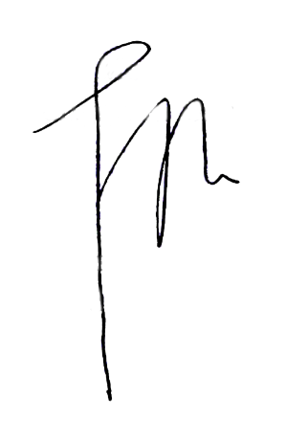
Padang 11 November 2022
Kuasa Pengguna Barang,

H.Idris Latif, S.H., M.H.
NIP. 196404101993031002

*(coret yang tidak perlu)

